UNIDAD 15
ACTIVIDAD PRÁCTICA MANEJO DE DATOS

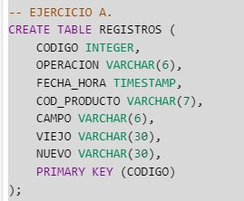
Ejercicio A.
Se ha creado la tabla “REGISTROS” indicando todos los campos recogidos en el enunciado con su tipo correspondiente, así como su PK (CODIGO).
Ejecutamos la sentencia y comprobamos que la tabla se crea correctamente.
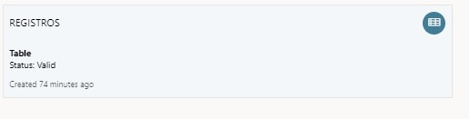

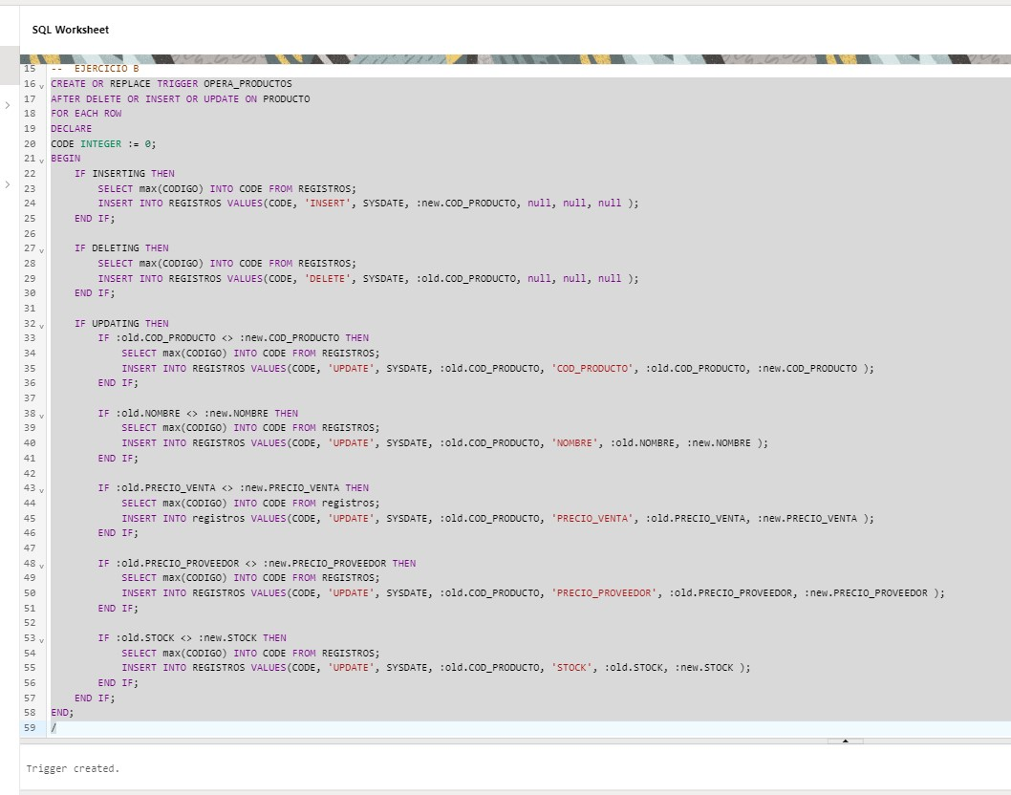
Ejercicio B.
Para realizar este ejercicio he intentado usar solamente contenido visto en la unidad, aunque estoy seguro de que hay formas mucho más eficientes de condicionar un trigger.
Aquí podemos ver el trigger correctamente creado.
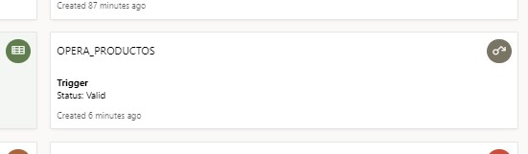
He denominado al Trigger “OPERA_PRODUCTOS” y voy a explicar su lógica:
En primer lugar he decidido que el Trigger se ejecute despues de ejecutada la sentencia, en realidad el enunciado no especificaba, pero ya que para realizar un registro de una modificación hecha, he considerado más oportuno ponerlo después.
Se aplica para los 3 tipos de modificaciones que existen (INSERT,DELETE,UPDATE) siguiendo las indicaciones.
Se va a ejecutar por cada fila que se modifique.
Aunque no lo especificaba en el enunciado, si utilizas un código como PK, será un valor unique y not null, así que he considerado crear una lógica que genere el código. Se que en el mundo real tenemos las secuencias para hacer esta función, pero como no las hemos visto, he creído oportuno crear la lógica y que el trigger genere el nuevo código.
Por último el código se divide en tres bloques IF, uno por cada tipo de operación (INSERT,DELETE,UPDATE) y su INSERT correspondiente siguiendo indicaciones en la tabla REGISTRO.
En el caso del bloque de UPDATING, tenemos subcondiciones IF dentro de esta para afectar solo a los casos en los que el campo a modificar sea uno de los que nos interesen. Se que hay métodos más eficientes que usar varios IF, pero para usarlos debía hacer referencia a un campo dinámico y no sabía cómo hacerlo.
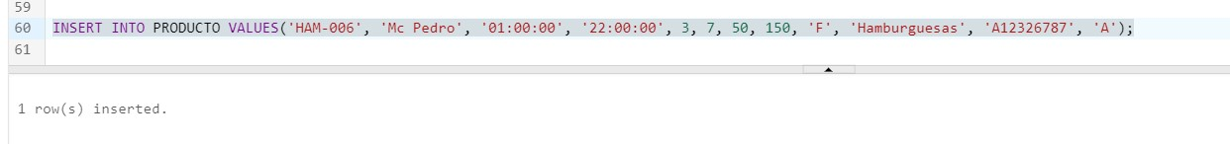
Por último he probado cada parte del código para verificar que todo funciona correctamente, esto me ha permitido hacer modificaciones de última hora hasta evitar errores, debido a esto es posible que alguna de las imágenes mostradas en este documento no concuerden con el resultado final del trigger.
Aquí vemos que podemos hacer INSERT en PRODUCTO sin errores.
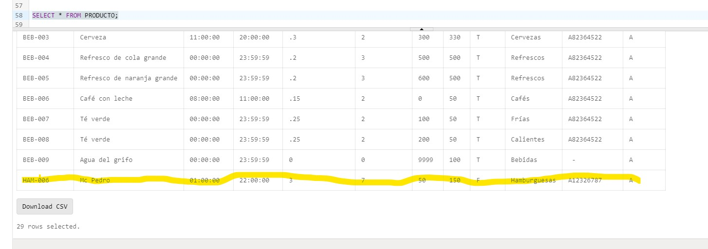

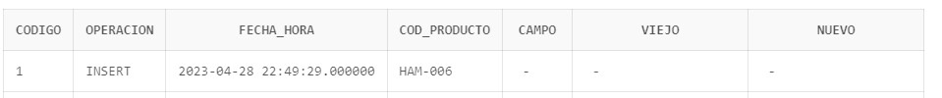
Podemos apreciar que el registro se crea correctamente.

Lo mismo sucede si eliminamos el registro recientemente creado
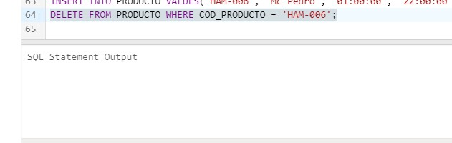
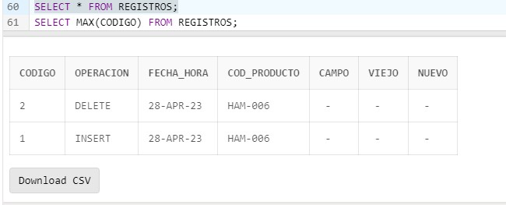
No tenemos errores y el trigger registra su operación.
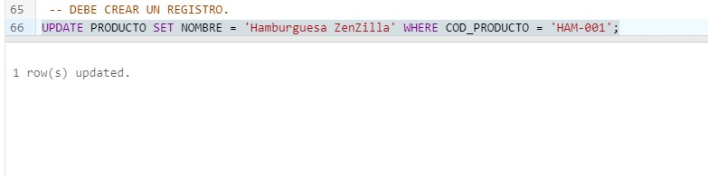
En el caso de UPDATING hemos hecho dos pruebas, una con un campo incluido en el enunciado y otra con uno excluido.
El resultado esperado es que el primer UPDATE se registre en la tabla REGISTRO y el segundo NO.
Lo crea correctamente.
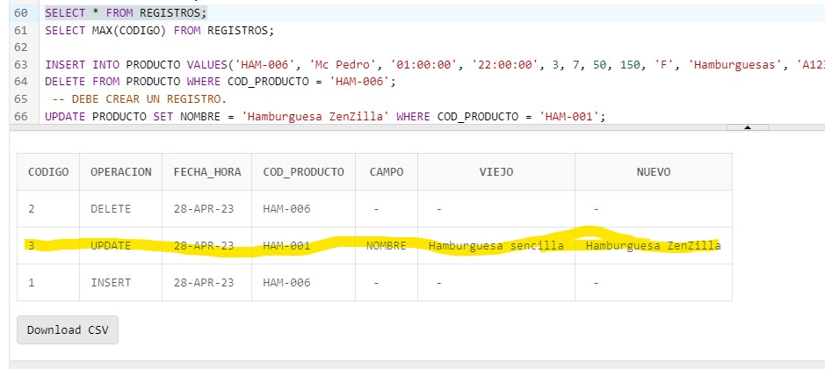
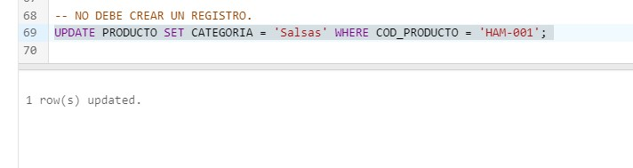
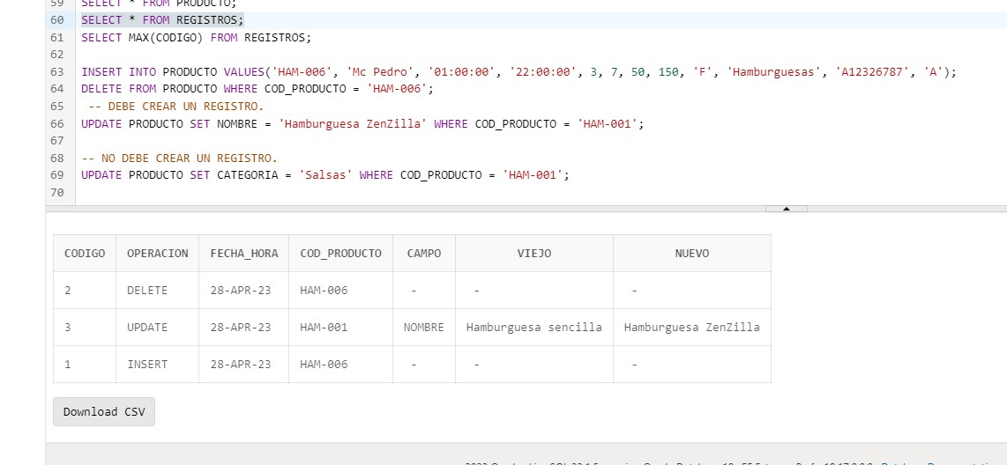
En este otro ejemplo, al ser un campo excluido de las condiciones NO crea el registro.

